**5.6 Hvordan fungerer EU’s institutioner?**

Vi har efterhånden fået slået fast, at EU spiller en rolle i forhold til elementer af den danske velfærdsstat. Men hvordan fungerer EU egentlig? EU består formelt set af syv institutioner, og i det følgende kan du læse mere om fire af de helt centrale organer.

**Det Europæiske Råd**

Det Europæiske Råd samles hovedsagelig ved topmøder, hvor EU’s ledere mødes for at fastlægge de overordnede politiske prioriteter og vigtigste initiativer. Der er typisk omkring fire møder om året med en fast formand. Det Europæiske Råd har til opgave at fastlægge EU’s overordnede politiske retning og prioriteter og at håndtere komplekse og/eller følsomme spørgsmål, der ikke kan løses på et lavere niveau af det mellemstatslige samarbejde. Selv om Det Europæiske Råd har stor indflydelse på EU’s politiske dagsorden, har det ingen beføjelser til at vedtage lovgivning. Det Europæiske Råd samler stats-og regeringslederne i alle EU-landene, Kommissionens formand og formanden for Det Europæiske Råd, som også er formand for møderne. EU’s højtstående repræsentant for udenrigsanliggender og sikkerhedspolitik deltager også. Kun landenes stats- og regeringschefer har stemmeret. Det Europæiske Råds formand har siden den 1. december 2014 været polakken Donald Tusk.

**Ministerrådet (Rådet)**

Ministerrådet er EU’s centrale beslutningsorgan og fungerer sammen med Europa-Parlamentet som EU’s lovgivende myndighed. Rådet består af en minister fra hvert medlemsland, forstået således, at behandles der fx miljøspørgsmål, er det landenes miljøministre, der samles. Er det fiskeripolitik, er det landenes fiskeriministre etc.

EU-landene skiftes til at være formand for Ministerrådet i et halvt år ad gangen (formandskabet). Det land, som har formandskabet, skal tilrettelægge og lede Ministerrådets møder. Hvert land foretager sin egen prioritering af, hvilke sager og områder det vil fremme i løbet af formandskabsperioden. Endvidere er det formandslandet, der repræsenterer EU udadtil.

Stort set alle beslutninger i Rådet træffes enten via enstemmighed eller gennem et ’kvalificeret flertal’ (se tekstboks 5.7). Ved førstnævnte har hvert land én stemme. Et enkelt land kan ved denne afstemningsprocedure nedlægge veto og dermed forkaste et forslag. Når der fx skal træffes beslutninger om harmonisering af afgifter, kræves der enstemmighed.

Rådet er en aktiv del EU’s lovgivningsproces. Denne foregår enten kun i Rådet eller i samarbejde med Europa-Parlamentet, alt efter beslutningsprocedure. Dertil kommer, at Ministerrådet står for godkendelse af EU’s budget (sammen med Europa-Parlamentet) og kontrol af Kommissionens gennemførelse af EU’s lovgivning, ligesom Ministerrådet også er ansvarligt for dele af EU’s udenrigs- og sikkerhedspolitik.

**Europa-Parlamentet**

Europa-Parlamentet er den eneste internationale forsamling i verden, hvor medlemmerne er direkte valgt af befolkningerne. Det er altså vælgerne i de forskellige medlemslande, der via stemmeafgivning sammensætter det korps af repræsentanter, der skal repræsentere det pågældende land.

Medlemmerne vælges for fem år ad gangen. I dag er der 751 medlemmer, hvoraf de 13 er danske. Antallet af medlemmer pr. land er afhængigr af befolkningens størrelse. På den måde har de største lande selvfølgelig flest medlemmer, men de mindre lande er bedst repræsenteret pr. vælger.

Politikerne i Europa-Parlamentet sidder ikke opdelt i nationale grupperinger (altså efter land), men i tværnationale sammenslutninger. Det betyder, at fx alle de liberale sidder sammen, alle socialisterne sidder sammen etc. og samarbejder ud fra ideologiske hensyn. På den måde skal nationale særinteresser spille en mindre rolle, da der i højere grad arbejdes ud fra politisk overbevisning end ud fra nationale hensyn.

Ligesom i det danske folketing findes der en lang række udvalg. Udvalgsmøderne er, i modsætning til den danske lovgivningsproces, offentlige høringer.

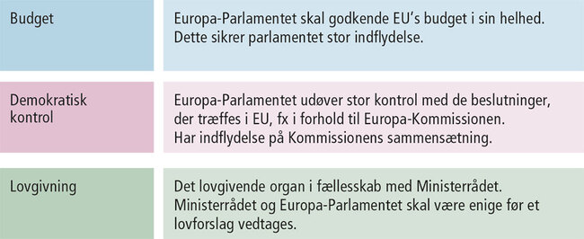

**Figur 5.7: Europa-parlamentets tre vigtige funktioner**

**Europa-Kommissionen**

Europa-Kommissionen er EU’s vagthund. Den kontrollerer og administrerer EU’s interesser og er derved det eneste organ, der arbejder udelukkende ud fra EU’s interesser. Det er den, der sørger for, at de enkelte medlemslande overholder EU-lovgivningen. Bryder et medlemsland lovgivningen, kan Europa-Kommissionen rejse sag mod det pågældende land ved EF-Domstolen. Herudover er den initiativtager og administrator. Europa-Kommissionen har mere eller mindre monopol på at kunne fremsætte lovforslag (direktiver og forordninger).

Europa-Kommissionen er EU’s udøvende magt. Europa-Kommissionen består af 27 kommissærer – én pr. land. Den enkelte kommissær udpeges af medlemslandenes regeringer for fem år ad gangen. Kommissærerne er på trods af udpegningen ikke de forskellige regeringers forlængede arm. I traktaten hedder det således, at kommissærerne skal udføre deres erhverv ud fra EU-fællesskabets interesser. Kommissionen har brede beføjelser i EU-samarbejdet og er derfor underlagt politisk kontrol af Europa-Parlamentet og juridisk kontrol af EF-Domstolen.

Formanden for Kommissionen og de 27 indstillede kommissærer udnævnes af Det Europæiske Råd med kvalificeret flertal efter at være blevet godkendt af Europa-Parlamentet. Godkendelsen sker på baggrund af en høring af hver kommissærkandidat i Europa-Parlamentets fagudvalg for den enkelte kommissærkandidats ansvarsområde. Forud for høringen skal kandidaterne afgive erklæringer om deres økonomiske forhold og interesser for at sikre gennemsigtighed og upartiskhed.

Parlamentet godkender den samlede Kommission og har ikke mulighed for at nedlægge veto mod enkelte kommissærer. Det er dog ikke ualmindeligt, at der foretages ændringer i ”holdopstillingen” til en ny Kommission forud for godkendelsen i Europa-Parlamentet, hvis det vurderes, at den foreslåede ”holdopstilling” ikke vil blive godkendt.

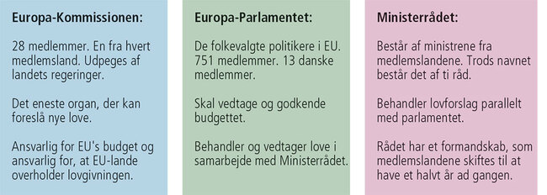

**Figur 5.8: Oversigt over EU's centrale institutioner**

**EU-Domstolen**

EU-Domstolen er EU’s dømmende myndighed. Den skal sikre, at EU-kommissionen og de enkelte medlemslande overholder de grundprincipper og de fælles retsakter (forordninger og direktiver), som er indgået. EU-Domstolen består af en dommer fra hvert land, udnævnt af landenes regeringer for en seksårig periode. Som det er tilfældet med de enkelte kommissærer, skal også dommerne være uafhængige i forhold til diverse nationale særinteresser.

Siden etablering af EU-domstolen har dens rolle været af stigende betydning. Dels har den fået flere sager, dels har dens domme været afgørende for implementering og fortolkning af de love, som er blevet vedtaget i EU.

For at dæmme op for det stigende antal sager har man etableret Retten i Første Instans. Ud over at lette sagspresset har indførelsen betydet en egentlig todeling af domstolssystemet, som man kender det fra nationalstater. EU-domstolen kommer således i praksis ofte kun i spil, når en sag appelleres fra Retten i Første Instans. Denne udvikling i domstolssystem anses af mange for at være et tegn på en mere føderalistisk indretning af systemet qua dets ligheder med de nationale domstolssystemer.

I forhold til reelle føderationer og nationalstater har EU-domstolen dog ikke den samme grad af sanktionsmuligheder. Frem til Maastricht-traktaten kunne domstolen end ikke sanktionere en medlemsstat, hvis denne ikke efterkom EU’s domme. I dag kan EU-domstolen give dagbøder, hvis Kommissionen indbringer en medlemsstat for domstolen for ikke at følge domme eller love.

Men hvad hvis der er uoverensstemmelse mellem dansk lovgivning og EU-lovgivning? Kan man eksempelvis vedtage et velfærdsforbehold i Folketinget, der betyder, at kun danskerne har adgang til danske velfærdsydelser?

Dette er teknisk set ikke muligt, da EU’s regler har forrang for de danske regler – og da EU-retten dermed også overtrumfer Højesteret i spørgsmålet om, hvilken lovgivning der skal følges, og hvornår lovgivning er tilstrækkeligt implementeret.

Som du kan læse ovenfor, er EU’s udgangspunkt, at EU-retten går forud for nationale domstole. Hovedargumentet for dette forhold er, at EU’s lovgivning i al almindelighed og EU-domstolen i særdeleshed taber sin reelle betydning, hvis styrkeforholdet var omvendt. I så fald kunne nationale instanser til enhver tid forkaste EU-lovgivning efter det enkelte lands forgodtbefindende, og EU-lovgivningen ville blive ubetydelig.